#Slide 9 SAP Enhancement for Streamlined COA Workflow
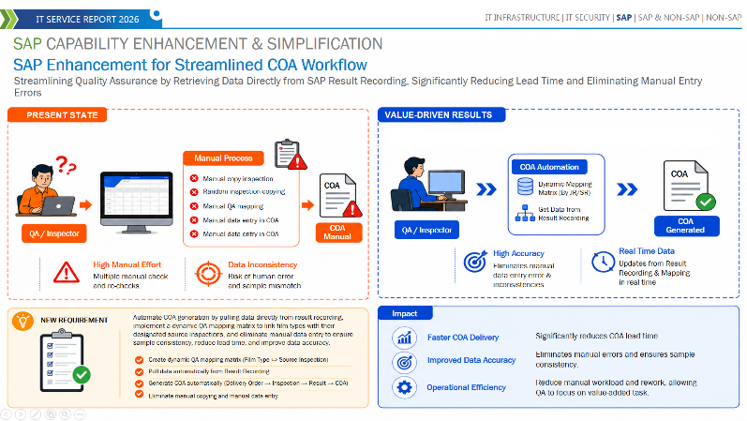
[Objective] Selanjutnya yaitu project baru “SAP Enhancement for Streamlined COA Workflow” dengan objective, mengembangkan dan mengimplementasikan sistem otomatis saat pembuatan COA yang terintegrasi langsung dengan data result recording & mapping inspection lot JR dan SR di SAP. Sistem ini bertujuan untuk menghilangkan proses manual, mapping manual dan copy inspection yang selama ini memakan waktu, sehingga meningkatkan efisiensi dan akurasi data sertifikat.

[Challenge] Terdapat ketergantungan pada proses manual, random inspection serta manual copy inspection dalam pembuatan COA yang sering menyebabkan lead time serta risiko ketidakkonsistenan data karena masih dilakukan secara manual melalui excel. Kondisi ini menghambat efisiensi operasional tim QA dan akurasi informasi yang diberikan kepada customer, sehingga diperlukan pengembangan dynamic QA mapping matrix yang secara otomatis menarik data dari SAP untuk memastikan integritas data tetap terjaga.

[Value Driven Result] Solusi yang kami berikan adalah membuatkan program agar proses yang sebelumnya masih menggunakan sistem manual bisa berganti ke otomasi end-to-end. Dengan implementasi dynamic QA mapping matrix, sistem mampu menarik data hasil inspeksi secara real-time dan akurat. Dengan begitu, diharapkan dapat mengurangi COA lead time secara signifikan, menjamin konsistensi sampel dan meningkatkan standar akurasi data dan kualitas produk secara keseluruhan.

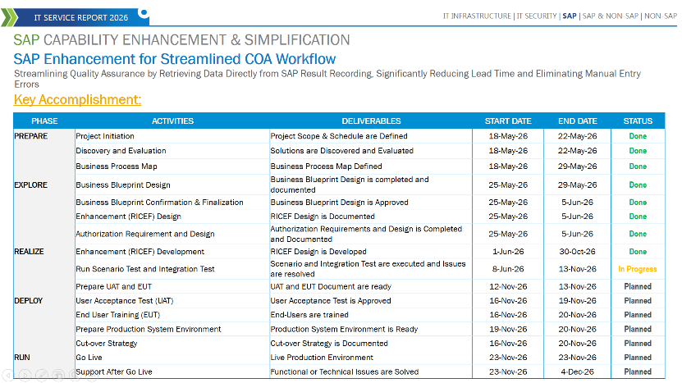
#Slide 10 Key Accomplishment SAP Enhancement for Streamlined COA Workflow
[Accomplishment] Sampai 6 Oktober, fase Prepare dan Explore telah selesai. Pengembangan awal COA juga selesai pada 23 September. Setelah Blueprint Confirmation Final pada 25 September, beberapa ketentuan data dan format masih perlu diselaraskan bersama tim QA agar hasil COA otomatis sesuai kebutuhan.
Fokus saat ini adalah finalisasi template per tipe film dan customer, ketentuan header Export dan Domestik, Batch List, serta hasil review MIC Barrier dan Inspection Plan. Kami sudah meminta estimasi kesiapan dokumen tersebut kepada tim QA. Dari sisi IT, 16 Oktober kami usulkan sebagai target penyerahan agar tersedia waktu untuk review master data, penyesuaian program, dan pengujian.
- Setelah data dan ketentuannya disepakati, penyesuaian program dilanjutkan pada akhir Oktober hingga awal November. Scenario test dan integration test ditargetkan selesai pada 13 November.
- Berikutnya, dokumen UAT dan pelatihan disiapkan pada 12 sampai 13 November. UAT direncanakan berlangsung pada 16 sampai 19 November, sedangkan pelatihan pengguna berlanjut sampai 20 November.
- Pada periode yang sama, tim menyiapkan lingkungan production dan langkah cut-over. Dengan urutan tersebut, 23 November menjadi usulan Go-Live. Tanggal ini akan dipastikan bersama setelah estimasi penyelesaian data dari QA diterima dan hasil UAT dinyatakan siap.
#Slide 11 Schedule SAP Enhancement for Streamlined COA Workflow
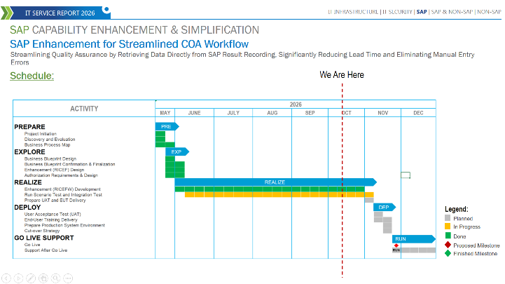
[Schedule] Slide ini memperlihatkan usulan jadwal menuju Go-Live 23 November 2026. Penyesuaian program dan pengujian diselesaikan lebih dulu, lalu dilanjutkan dengan UAT, pelatihan, dan persiapan production pada pertengahan November. Setelah Go-Live, support direncanakan sampai 4 Desember. Jika estimasi finalisasi data dari QA berbeda, jadwal ini akan disesuaikan bersama.

